**附件1： 询价项目要求明细表**

按照区委、区政府的决策工作部署，全面提升我街城市环境管理服务水平，打造干净、整洁、平安、有序的城市环境，结合《桥中街道环境大整治大提升工作方案》要求，环卫站对重点、难点区域内（河沙南路以北，桥中北路以东，河沙中路以南，东海北路以西）街巷生活垃圾及杂物进行一次全覆盖集中清理整治，特制定以下工作方案：

|  |  |  |  |
| --- | --- | --- | --- |
| 项目 | 作业范围 | 预算合计 | 备注 |
| 定点区域存量垃圾集中清理整治服务 | 河沙南路以北，桥中北路以东，河沙中路以南，东海北路以西 | 4.5万元 | 一次性清理本区域内所有杂物生活垃圾、无主建筑等垃圾 |

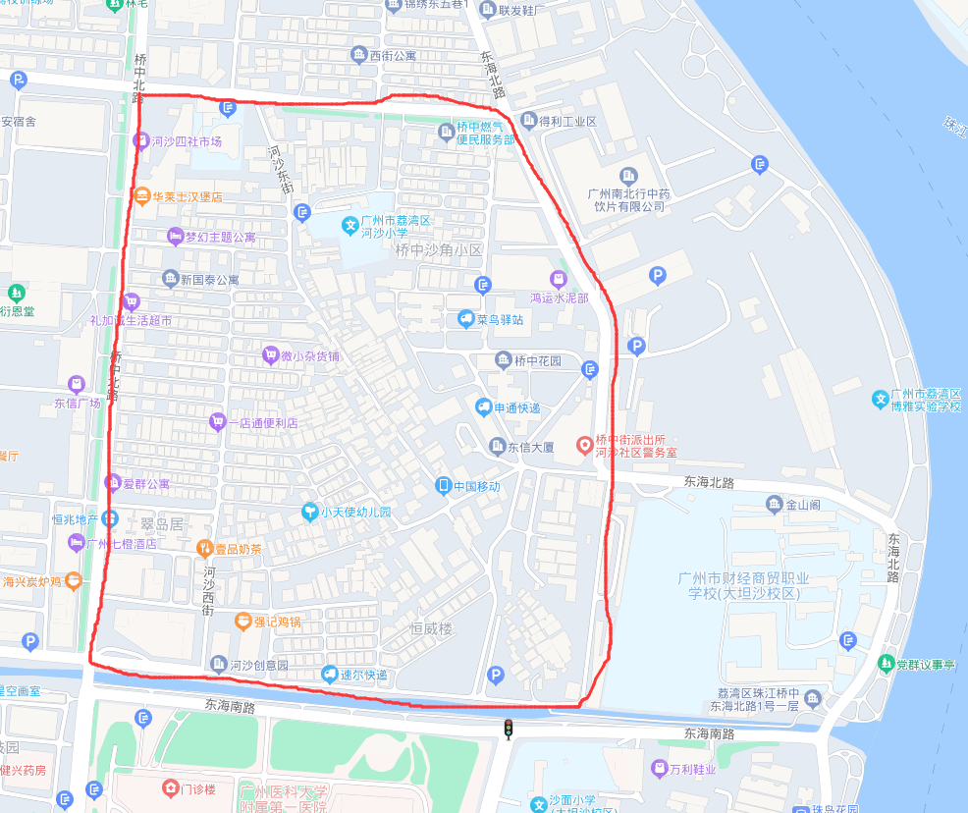

**附件2： 询价响应文件格式**

**承诺书**

广州市荔湾区桥中街环境卫生管理站：

对于贵方　荔湾区桥中街道定点区域存量垃圾集中清理整治服务　询价项目，我方已认真阅读询价邀请函的全部内容，并对本次询价作出实质性响应，接受报价人须知的各项要求。如有违约行为，同意按规定接受处罚，直至追究法律责任。

1、严格按国家规定做好售后服务工作，认真对待投诉。  
    　2、价格承诺：保证服务价格低于同期市场价。  
    　3、工期按采购人要求。

4、保证不给委托单位的工作人员及其亲属任何形式的商业贿赂（包括送礼金礼品、有价证券、购物券、回扣、佣金、咨询费、劳务费、赞助费、宣传费、支付旅游费用、报销各种消费凭证、宴请、娱乐等）。

以上如有违反，自愿接受相关部门和单位的处理、处罚。

联系电话：

　　　　　　 报价单位（章）：

法人代表或经营者（签名）：

　　　　　　　　　年 　 月　 日

**附件3：**

**询价报价表**

报价单位（盖章）： 　 　报价代表(签章)：

|  |  |  |  |
| --- | --- | --- | --- |
| 序号 | 项目名称 | 总报价（万元） | 备注 |
|  |  |  |  |

报价说明：（如报价依据、报价构成、收费标准、报价单位其他要求等）

日期：

联系人：

联系电话：